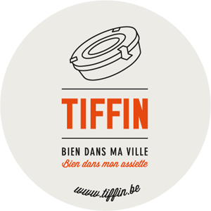
Offre Belgique Gourmande
Mai 2017

DEUX FORMATS STANDARD
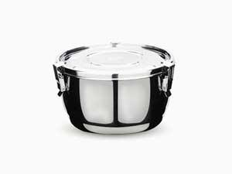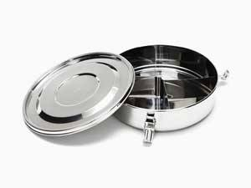

Contenant Bol, 14 cm de diamètre, 1,1 L

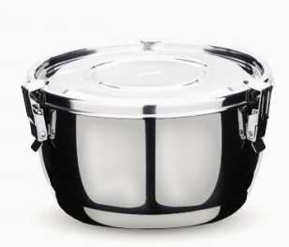
- Contenant en d'acier inoxydable 18/10 alimentaire.
- Couvercle avec un joint en sillicone qui garantit l’étanchéité.
- Possibilité d’écrire sur le contenant avec un marqueur « non permanent », pour définir le contenu, la date, le destinataire.
- Le dessous est lavable au LV industriel, le couvercle aussi mais le joint pourrait s’user à long terme (possibilité de le remplacer).
- Fabriqué en Corée du Sud.
- Vente à partir de 10 unités.

Contenant Assiette avec séparateurs, 1,1 L
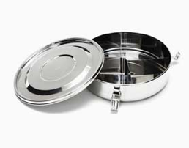
- Descriptif idem

PLUS GRANDS OU PLUS PETITS FORMATS
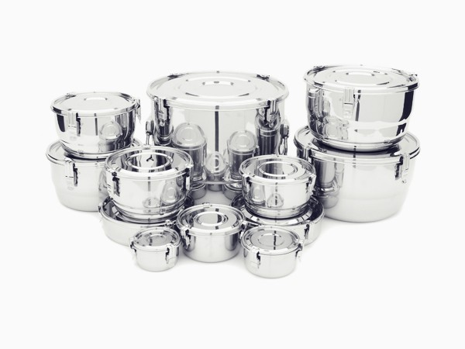
Il existe une panoplie de formats. Possibilité de commande à partir de 500 pièces, avec impression de votre logo dans la masse.

FONCTIONNEMENT
Minimum de 50 boites pour démarrer (25 assiettes, 25 bols)
Adaptation « sur mesure » du schéma TIFFIN
Concernant le fonctionnement, je vous propose d'adapter l'affiche TIFFIN ci-dessous à votre situation et environnement en tant que restaurant d'entreprise.

Plusieurs étapes du fonctionnement habituel pourraient être abandonnées. A vous de voir par exemple si en plus vous souhaitez faire en plus la réduction de 5% sur les plats à emporter (incitant financier). Si oui, à ajouter au schéma de fonctionnement.

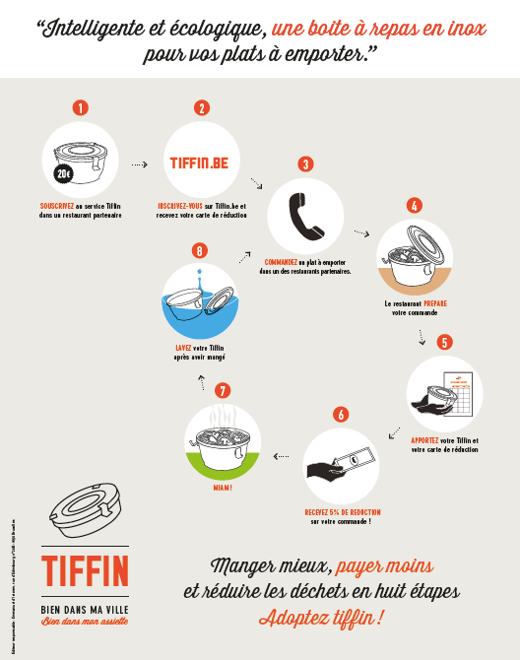

D'après notre conversation téléphonique, j'imagine ceci chez vous :
Etape 1. Consigne de 10 euros à payer à la caisse (pour assiette ou bol indistinctement, variable en fonction du type de plat à emporter)
Etape 2. Belgique Gourmande PREPARE votre commande ou Servez-vous au buffet
Etape 3. Vous payez
Etape 4. Vous mangez MIAM !
Etape 5. LAVEZ (ou rincez) votre Tiffin après avoir mangé
Etape 6. APPORTEZ votre Tiffin
Etape 7. (= Etape 2) Belgique Gourmande PREPARE votre commande ou Servez-vous au buffet, ainsi de suite…
Au stade de l'Etape 6, il est prudent de prévoir un lavage "industriel" de la boite pour respecter les règles d’hygiènes AFSCA. Le client rend sa boite et repart avec une boite lavée par vous.

ACCESSOIRE UTILE
En plus de l’affiche, je peux mettre à votre disposition des jetons TIFFIN, qui peuvent être échangés contre une boite (pour « démonétiser » la consigne ; on paye une fois la consigne, ensuite on rapporte sa boite et on reçoit un jeton jusqu’à la prochaine utilisation de contenant).
Vous en recevrez le même nombre que le nombre de contenants commandés.
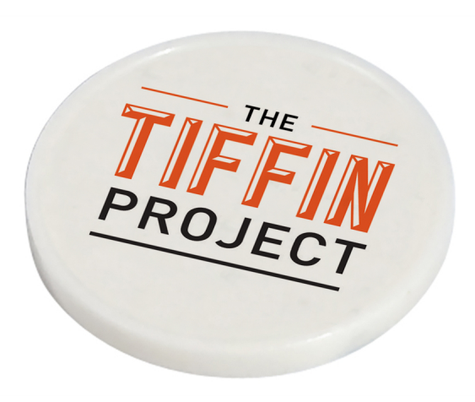

REPARTITION DU COUT
Belgique Gourmande achète les boites 16 euros HTVA. Le client participe à hauteur de 10 euros (consigne) et Belgique Gourmande prend un risque de 6 euros si la consigne n’est pas rendue. Votre « contribution » à l’utilisation des contenants réutilisables.
Ce montant sera récupéré au fur et à mesure, en faisant l'économie des contenants jetables (achat et déchets à payer).
NB. Vous pourriez imaginer de prendre les noms et adresses mail des personnes qui souscrivent à ce système pour garder une trace des utilisateurs sur le site.

COMMUNICATION
- Externe
Votre logo sera apposé à l’affiche TIFFIN que je vous transmettrai en format A4.
J’aimerais vous référencer sur le site de TIFFIN (www.tiffin.be) comme premier restaurant d’entreprise TIFFIN.
- Interne
Il serait utile d'envoyer un e-mailing en interne à la rentrée présentant TIFFIN, son fonctionnement au sein de votre restaurant d’entreprise (consigne à 10 euros etc.), et ses principaux avantages :
* l’inox est un matériau neutre intéressant pour la santé (ne migre pas dans les aliments)
* promotion sur le site de l'aéropole à Gosselies de l'ULB, d’une gestion plus durable des déchets d'emballages
* limitation de la production de déchets internes
…

EXEMPLES D’UTILISATION

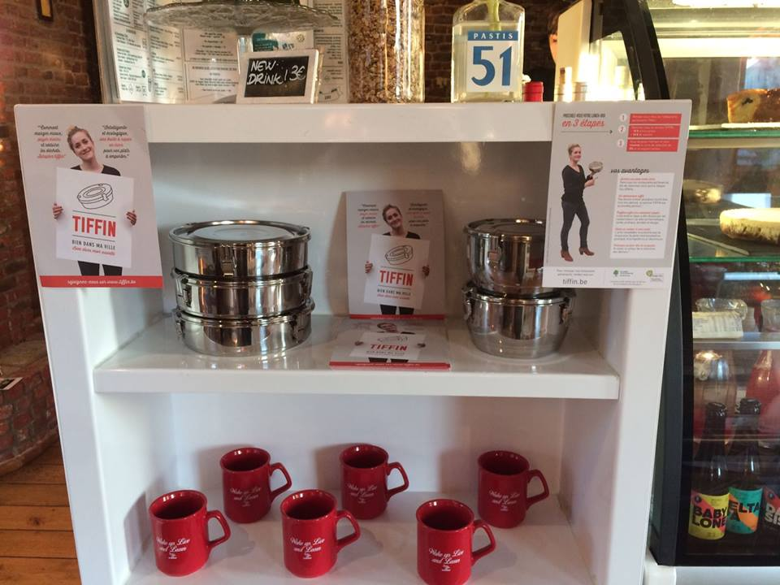
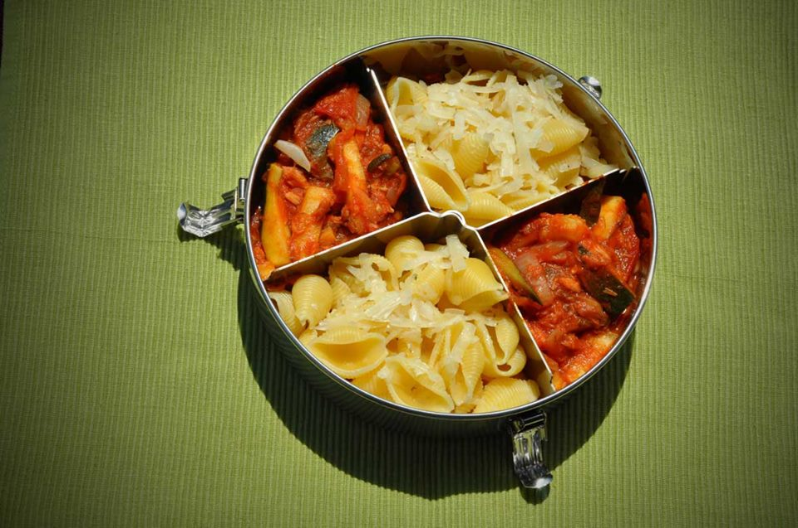
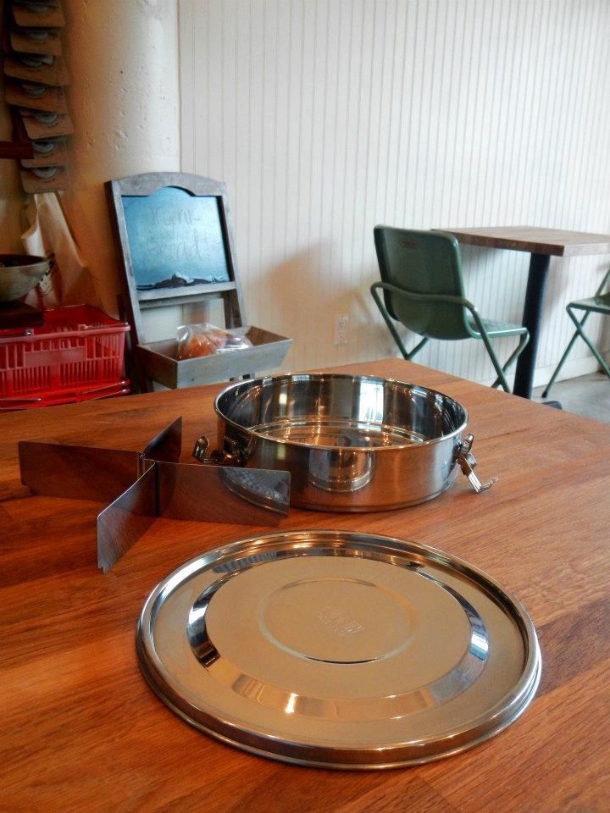

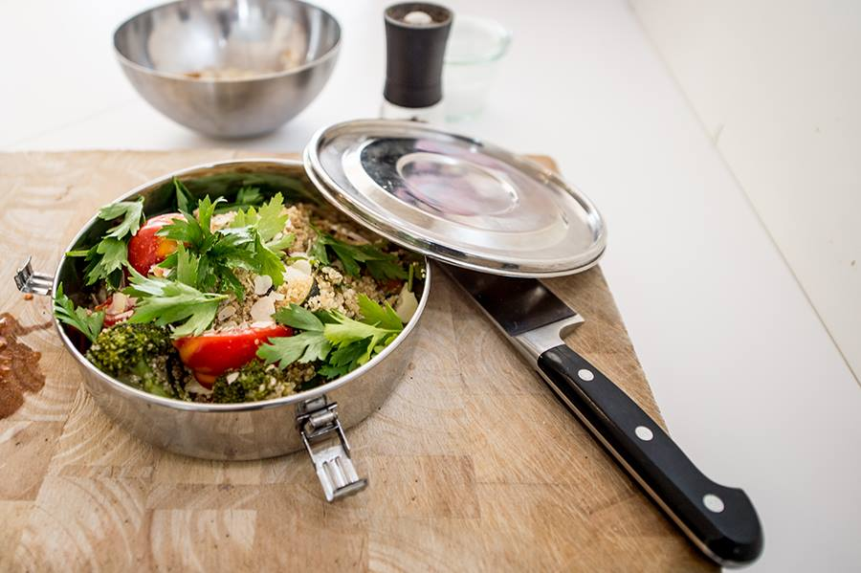

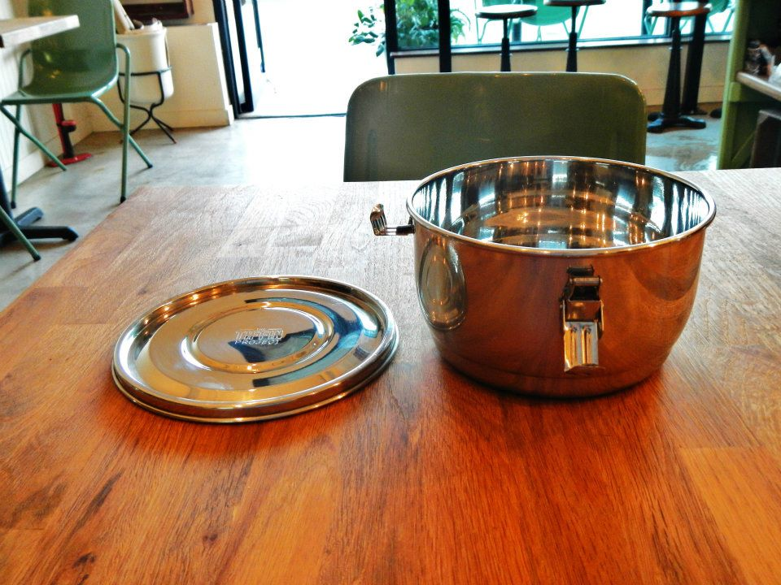

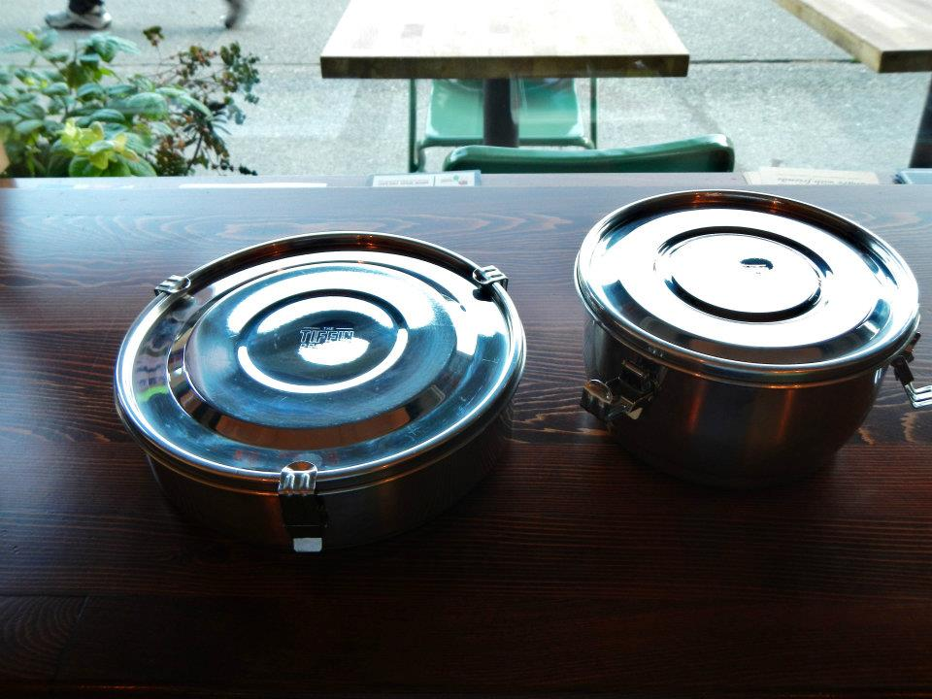

CONTACT TIFFIN
Violaine Dupuis
info@tiffin.be
0477-413307

